Schule
Klasse
Tischnummer

Station
„Division und Multiplikation von Brüchen“
Teil 1

Arbeitsheft

Teilnehmercode

Liebe Schülerinnen und Schüler!

Willkommen im Mathematik-Labor „Mathe ist mehr“.

Heute beschäftigen wir uns mit der Division und Multiplikation von Brüchen. Dies könnt ihr an Hand der WABIs und den Materialien zur Multiplikation selbstständig in Gruppen erarbeiten.

Beachtet beim Bearbeiten der Aufgaben die angegebenen Symbole. Die Bedeutung dieser könnt ihr jederzeit auf dieser Seite nachlesen.

Wichtig: Bearbeitet bitte alle Aufgaben der Reihe nach!
Es handelt sich bei dieser Station um eine Online-Version. Schau unbedingt in den Materialordner hinein und lies dir dort die Informationen aufmerksam durch.

Zu dieser Aufgabe gibt es Hilfen im Hilfeheft.
Diskutiert hier eure wichtigsten Ergebnisse und fasst sie zusammen.
Zu dieser Aufgabe gibt es eine Simulation oder ein Video.
Zu dieser Aufgabe gibt es Material auf eurem Tisch.

Wir wünschen Euch viel Spaß beim Experimentieren und Entdecken!

Das Mathematik-Labor-Team

Um die Division von Brüchen zu erarbeiten, sollen WABIs eingesetzt werden.
  - Seht euch Video 1 an.
  - Betrachtet die verschiedenen Formen der WABIs.
Material  - WABIs  - Schablone | 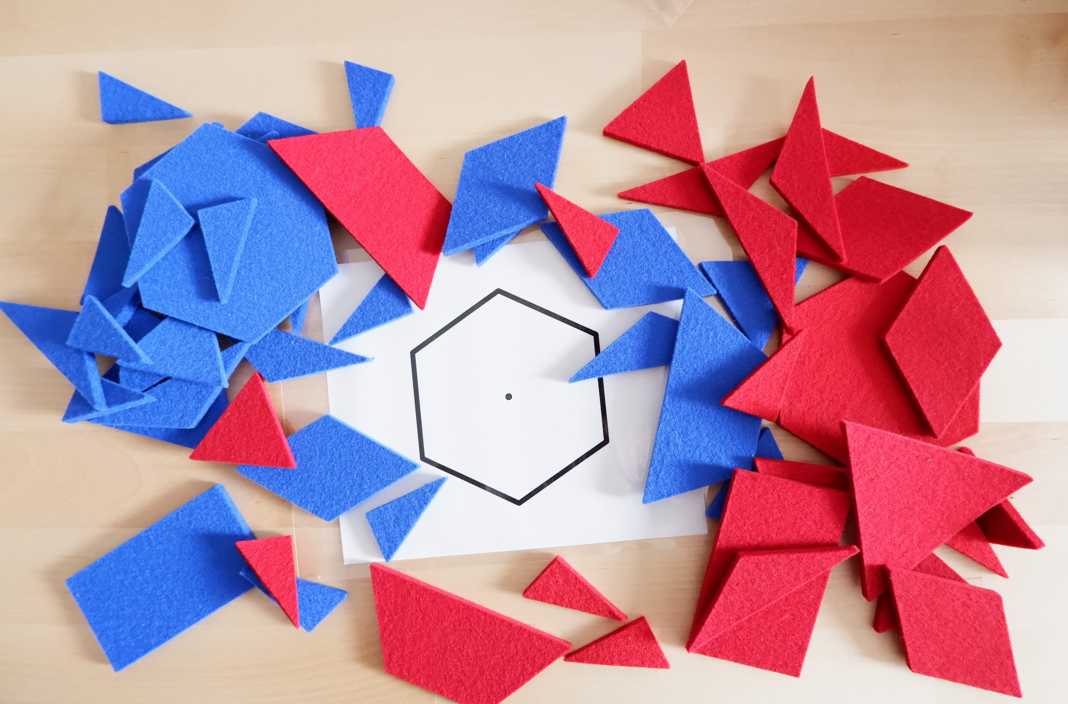
  - Legt das Sechseck der Schablone mit gleichen WABIs aus, das geht mit
____ , ____, ____, ____, ____ , ____
(Anzahl eintragen).
  - Zeichnet die Trennlinien der WABIs aus Aufgabe 1.2 in die abgebildeten Sechsecke ein.
  - Die Sechseckfläche der Schablone soll nun in 2 gleichgroße Flächen aufgeteilt werden. Wählt zum Auslegen ein blaues und ein rotes WABI. Zeichnet eure Lösung in das Sechseck ein.
  - Welchen Bruchteil nimmt das blaue WABI ein?
  - Das Sechseck kann auch durch andere Zahlen geteilt werden. Teilt dabei das Sechseck immer so, dass gleichgroße Teile entstehen. Welchen Bruchteil nimmt ein einzelnes WABI jeweils ein? Füllt dazu die folgende Tabelle aus.
Teilt das Sechseck in die folgende Anzahl gleichgroßer Flächen: | 1 | 2 | 3
Zeichnet die Trennlinien ein und färbt eine Fläche ein:

Bestimmt den Bruchteil, den eine Fläche bedeckt.

  - Beim Teilen durch sechs gibt es zwei Möglichkeiten. Findet ihr beide? Füllt auch hier die nachstehende Tabelle aus.
Teilt das Sechseck in die folgende Anzahl gleichgroßer Flächen: | 6 | 6 | 12
Zeichnet die Trennlinien ein und färbt eine Fläche ein:

Bestimmt den Bruchteil, den eine Fläche bedeckt.
Gruppenergebnis
1.9 Beschreibt, wie ihr den Bruchteil in den vorherigen Aufgaben bestimmt habt. Dies könnt ihr an Hand eines Beispiels.

Zuvor haben wir ein ganzes Sechseck geteilt. Aber auch Bruchteile können geteilt werden. Dies soll in den folgenden Aufgaben erarbeitet werden.
  - Zeichnet das WABI mit blau in die unten abgebildete Vorlage ein.
  - Das blaue WABI entspricht dabei dem Bruchteil von:
  - Zeichnet das blaue WABI noch einmal in die untere Vorlage ein. Dieses soll nun in 3 gleichgroße Teile geteilt werden. Zeichnet dazu die Trennlinien in die Vorlage ein und schraffiert eines der entstandenen Formen mit rot.
  - Das rote WABI nimmt von dem ganzen Sechseck folgenden Bruchteil ein:
  - Die eben ausgeführte Division kann ebenfalls in einer Gleichung dargestellt werden. Dabei wird das blaue WABI durch eine Zahl, in diesem Fall 3 geteilt. Dabei erhält man den Bruchteil, welcher eines der roten WABIs darstellt. Man kann also schreiben:
  - Löst nun folgenden Aufgaben wie oben. Zeichnet dabei den Bruchteil als WABI in die Vorlage ein. Fügt die Trennlinien hinzu, schraffiert eine Fläche und gebt anschließend das Ergebnis in der Gleichung als Bruch an.
$$\frac{1}{2} :6=$$ | $$\frac{1}{3} :4=$$
  - Auch Bruchteile, die nicht mit einem einzigen WABI gelegt werden können, können geteilt werden. Füllt dazu wie oben die folgende Tabelle aus:
$$\frac{2}{3} :4=$$ | $$\frac{4}{6} :2=$$
  - Überprüft eure Ergebnisse aus 2.6 und 2.7 mit Hilfe der Simulation 1. Korrigiert gegebenfalls eure Fehler.

Gruppenergebnis
2.9 Beschreibt hier kurz euer Vorgehen beim Bestimmen des Bruchteils eines
Bruchteils aus Aufgabe 2.5 und 2.6.
Dies könnt ihr mit Hilfe eines Beispiels.

Eben habt ihr die Divisionsaufgaben gelöst, indem ihr das WABI in kleinere WABIs aufgeteilt habt. Die Division von Bruchzahlen lässt sich aber auch mit Hilfe des Messens verstehen. Dazu ist folgendes Material notwendig:

Material  - Folie | 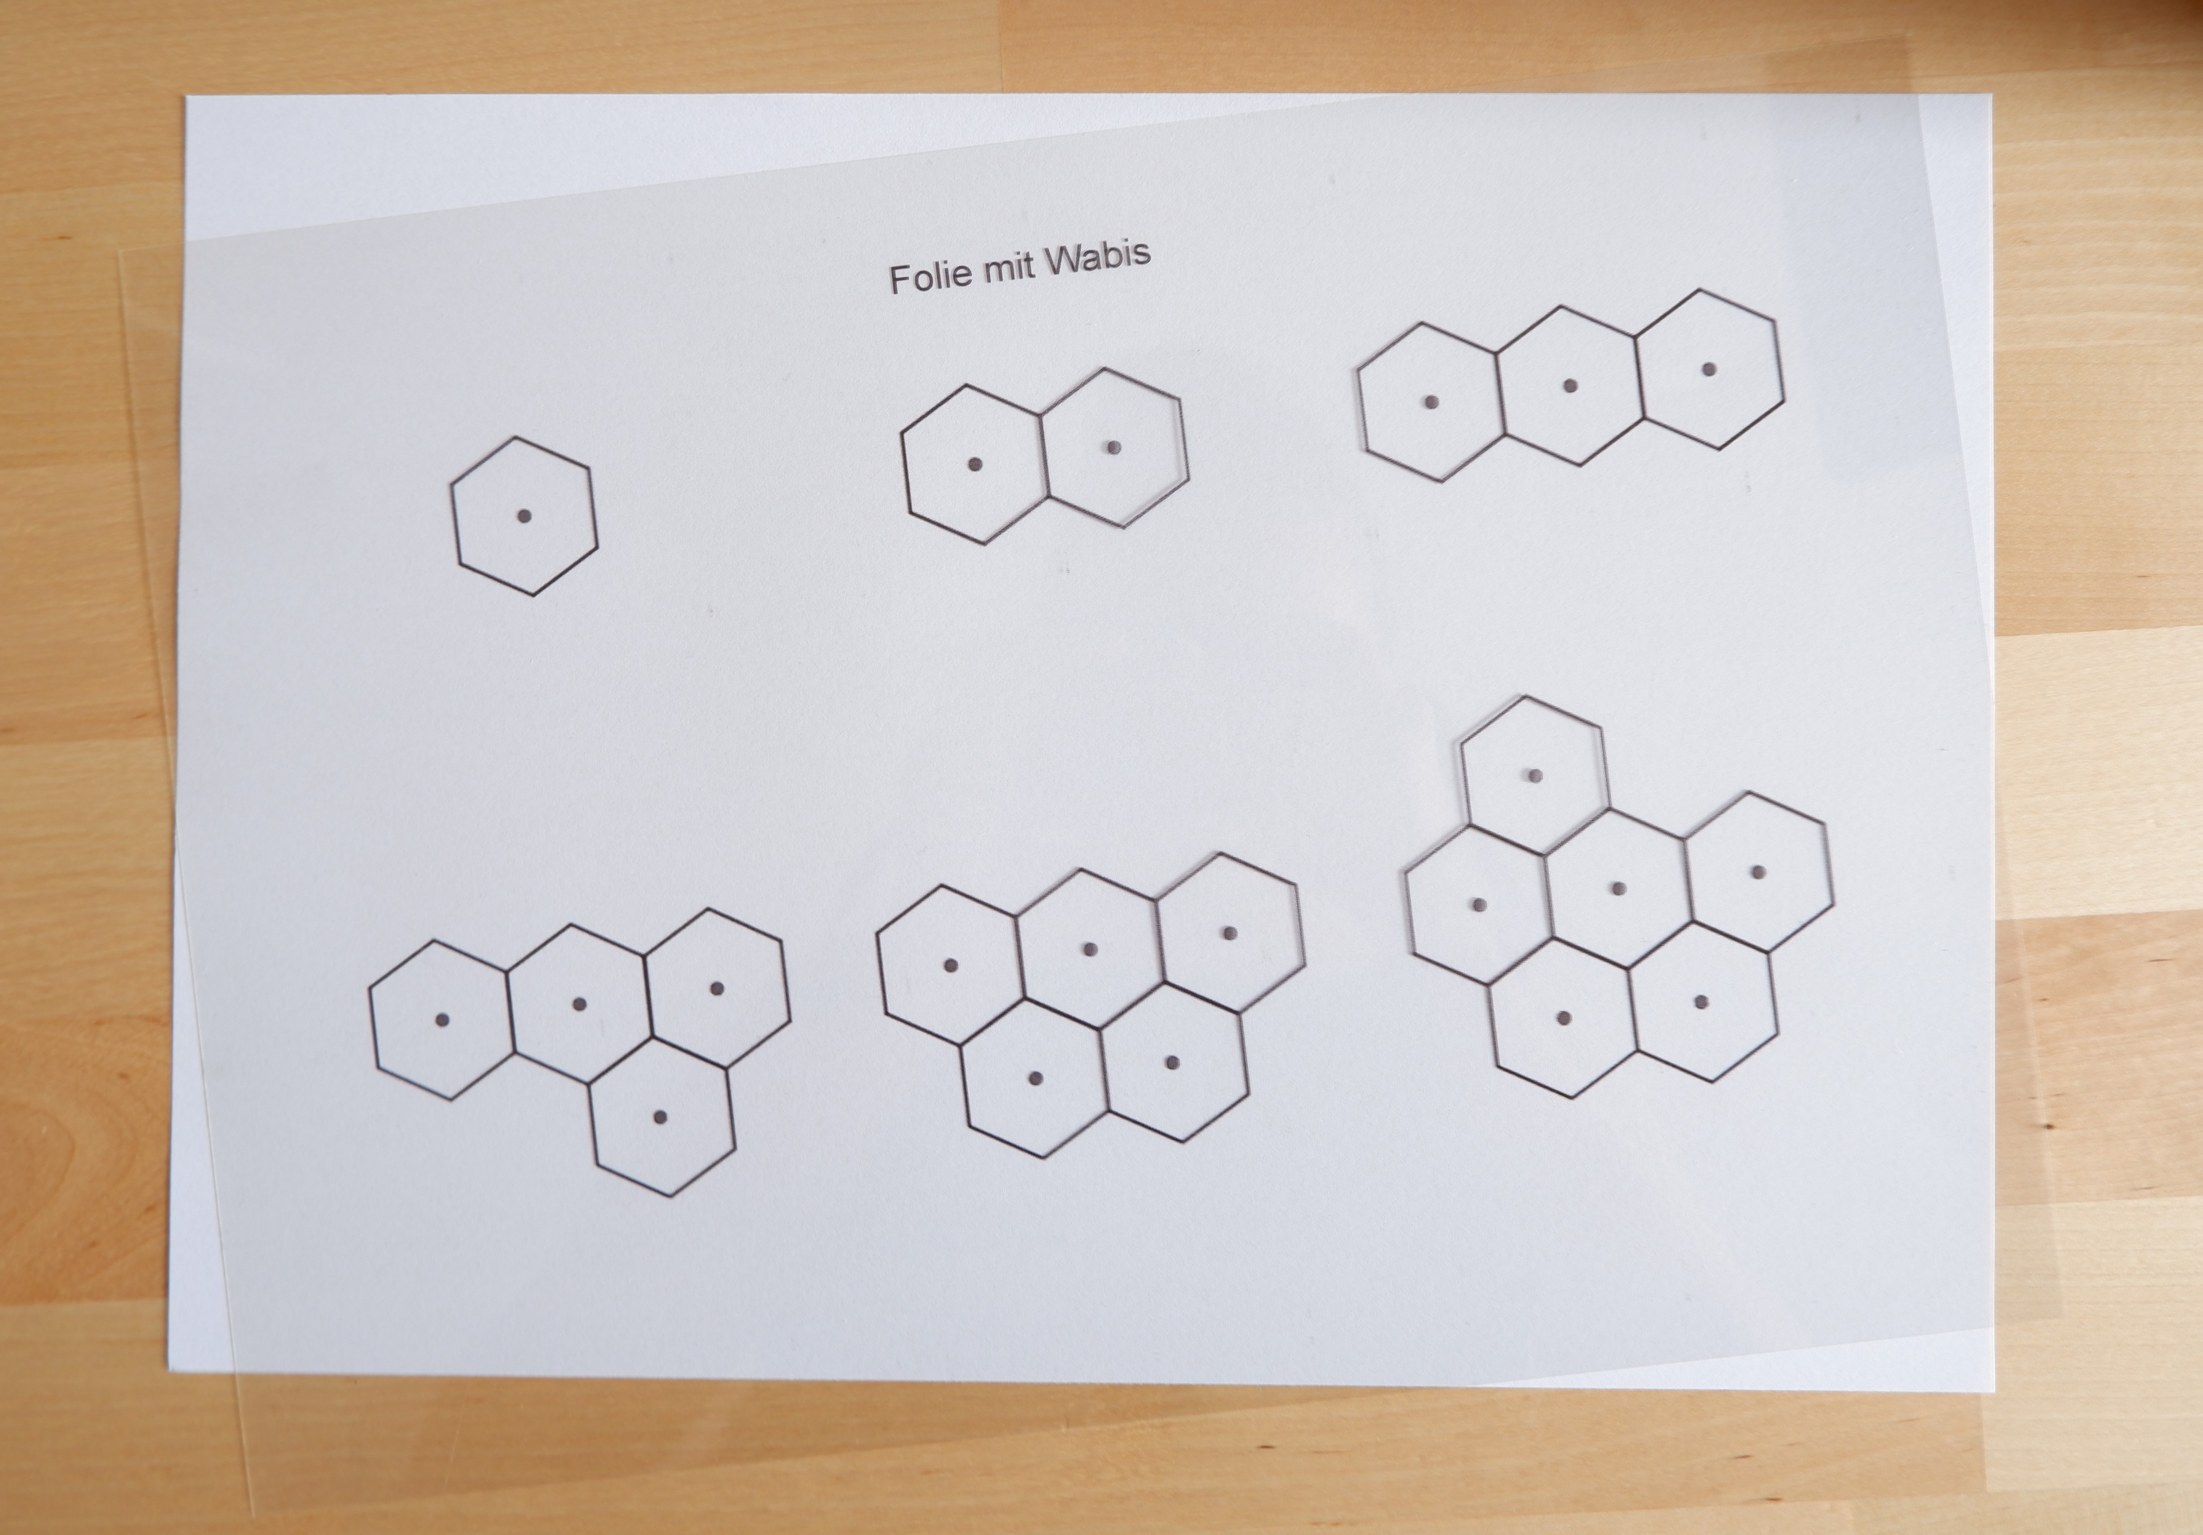
- Seht euch Video 2 an.
- Die Aufgabe aus dem Video 2 ist hier nochmal dargestellt. Löst die Aufgabe noch einmal selbstständig.
$$\frac{1}{2} :3=$$

- Notiert hier die Frage, die ihr verwendet habt, um die Aufgabe zu lösen. Beachtet dabei, dass der Dividend kleiner ist als der Divisor.
- Löst die folgenden Aufgaben, mit Hilfe des Materials wie im Video 2.
$$\frac{1}{2} :6=$$ | $$\frac{1}{3} :4=$$
- Auch diese Aufgaben können mit Hilfe des Materials gelöst werden. Zeichnet dazu zunächst den Bruch in die Vorlage ein.
$$\frac{2}{3} :4=$$ | $$\frac{4}{6} :2=$$
- Vergleicht eure Ergebnisse mit denen aus Aufgabe 2.6 und 2.7.
Gruppenergebnis
3.7 Beschreibt hier euer Vorgehen aus Aufgabe 3.4 und 3.5. Wie wurden in diesen Aufgaben die einzelnen Bruchteile bestimmt. Dies könnt ihr mit Hilfe eines Beispiels.

Wenn durch einen Bruch geteilt wird, kann die Division nicht mehr im Sinne des Verteilens gelöst werden. Hier benötigen wir den Aspekt des Messens, wobei der Divisor als Bruch nun unser Maß ist.
- Seht euch Video 3 an.
- Die Aufgabe aus dem Video 3 ist hier noch einmal dargestellt. Löst die Aufgabe noch einmal selbstständig.
$$3 :\frac{1}{2}=$$
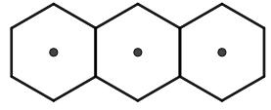
- Notiert hier die Frage, die ihr verwendet habt, um die Aufgabe zu lösen. Beachtet dabei, dass hier der Dividend größer ist als der Divisor.

- Löst die folgenden Aufgaben wie im Video 3.
$$6 :\frac{1}{2}=$$ | $$2 :\frac{1}{6}=$$
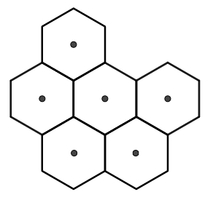 | 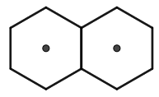
- Bei den folgenden Aufgaben hat der Divisor keine 1 mehr im Zähler. Dennoch können die Aufgaben wie in Video 3 gelöst werden.
$$4 :\frac{2}{3}=$$ | $$2 :\frac{4}{6}=$$
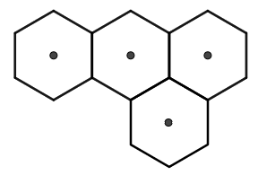
- Wenn ihr euch mit den Ergebnissen aus Aufgabe 4.4 und 4.5 Unsicher seid, überprüft eure Ergebnisse mit Simulation 2.

Gruppenergebnis
4.7 Beschreibt hier kurz euer Vorgehen aus Aufgabe 4.4 und 4.5. Wie können Aufgaben gelöst werden, bei denen der Dividend größer als der Divisor ist. Dies könnt ihr mit Hilfe eines Beispiels.

Wenn ihr jetzt noch Zeit habt, könnt ihr diese zusätzlichen Aufgaben bearbeiten:
- Löst die folgenden Aufgaben, indem ihr zunächst den Bruchteil in die Form einzeichnet. Fügt die Trennlinien hinzu und gebt anschließend das Ergebnis der Gleichung als Bruch an.
$$\frac{1}{4} :2=$$ | $$\frac{2}{3} :4=$$
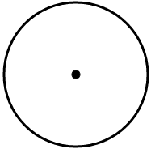 | 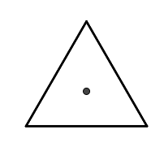
$$\frac{2}{5} :4=$$ | $$\frac{3}{4} :6=$$
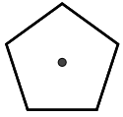
- Überprüft, ob ihr die Formen in gleich große Teile geteilt habt.

- Löst die folgenden Aufgaben mit dem Aspekt des Messens:
$$\frac{1}{6} :2=$$ | $$\frac{1}{3} :2=$$
$$\frac{6}{12} :3=$$ | $$\frac{2}{3} :4=$$

- Die nächsten Aufgaben sollen mit dem Aspekt des Messens ermittelt werden. Dazu benötigt ihr die Folie aus der Materialliste aus Aufgabe 3.
$$\frac{1}{6} :2=$$ | $$\frac{1}{3} :2=$$
$$\frac{3}{12} :3=$$ | $$\frac{2}{3} :4=$$
- Löst die folgenden Aufgaben.
$$3 :\frac{6}{12}=$$ | $$2 :\frac{4}{6}=$$

Mathematik-Labor „Mathe-ist-mehr“
RPTU Kaiserslautern-Landau
Institut für Mathematik
Didaktik der Mathematik (Sekundarstufen)
Fortstraße 7
76829 Landau

https://mathe-labor.de

Zusammengestellt von:
Annika Geiß und Ve Nebel

Betreut von:
Prof. Dr. Roth

Variante A

Veröffentlicht am:
05.08.2019

